Ссылка на макеты

<https://www.figma.com/design/eS6ykr5o7wBhaPncoxm57p/ROULFI--Copy-?node-id=0-1&p=f&t=DnORJ6C9bfuOaD8x-0>

Deposite withdraw Это все модалки

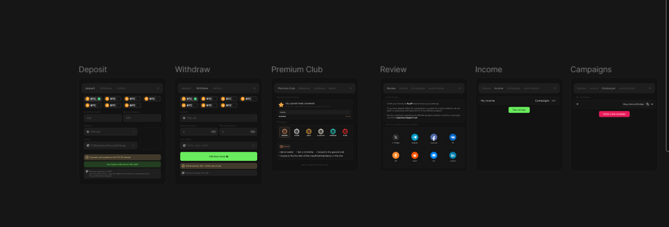  
  
в блоке wallet, можно поставить только 1 USDT  
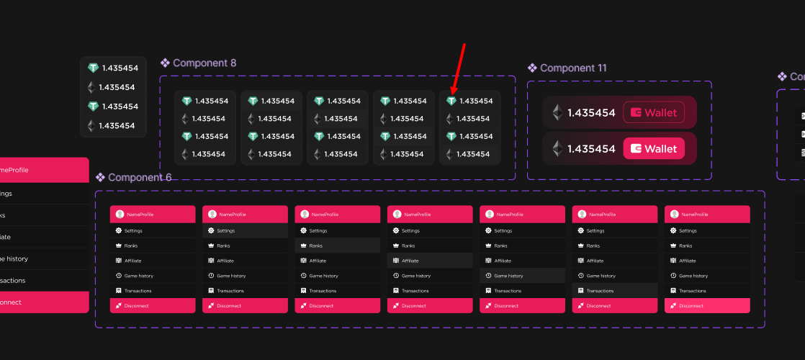  
  
иконку онлайн нужно анимировать в цикле

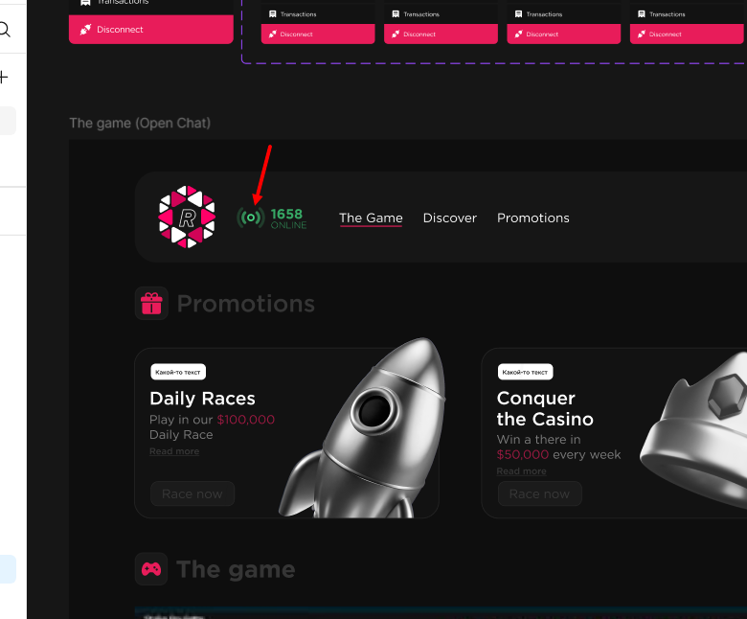

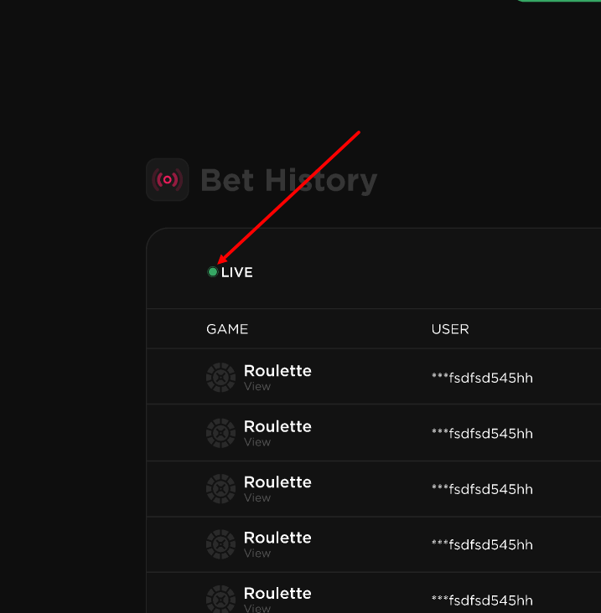

На базе DISCOVER надо сделать контентную страницу.

Блок connect a Wallet, не нужен поиск  
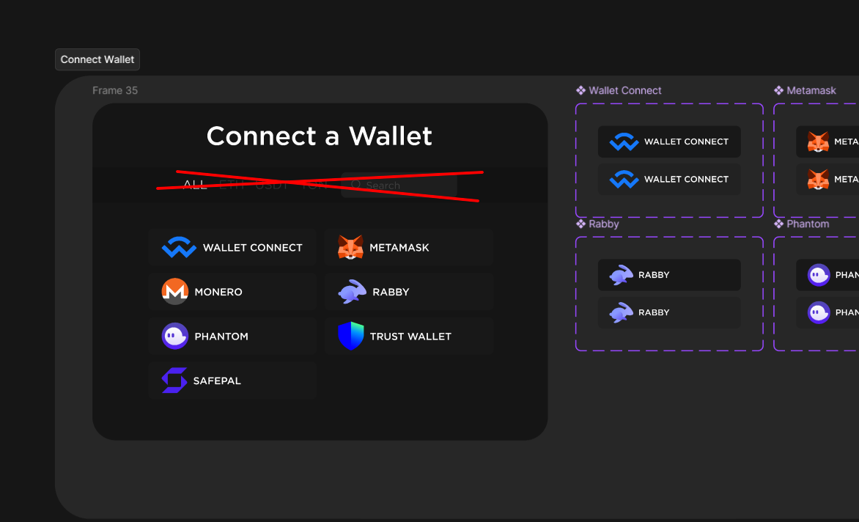

Страница рулетки и вид чата.  
Сами цифры на столе верстать не надо, по поводу реализации рулетки, надо сделать на базе существующей рулетки, т.е. надо сделать логику кручения колеса.  
чтобы работали кнопки возле поля суммы  
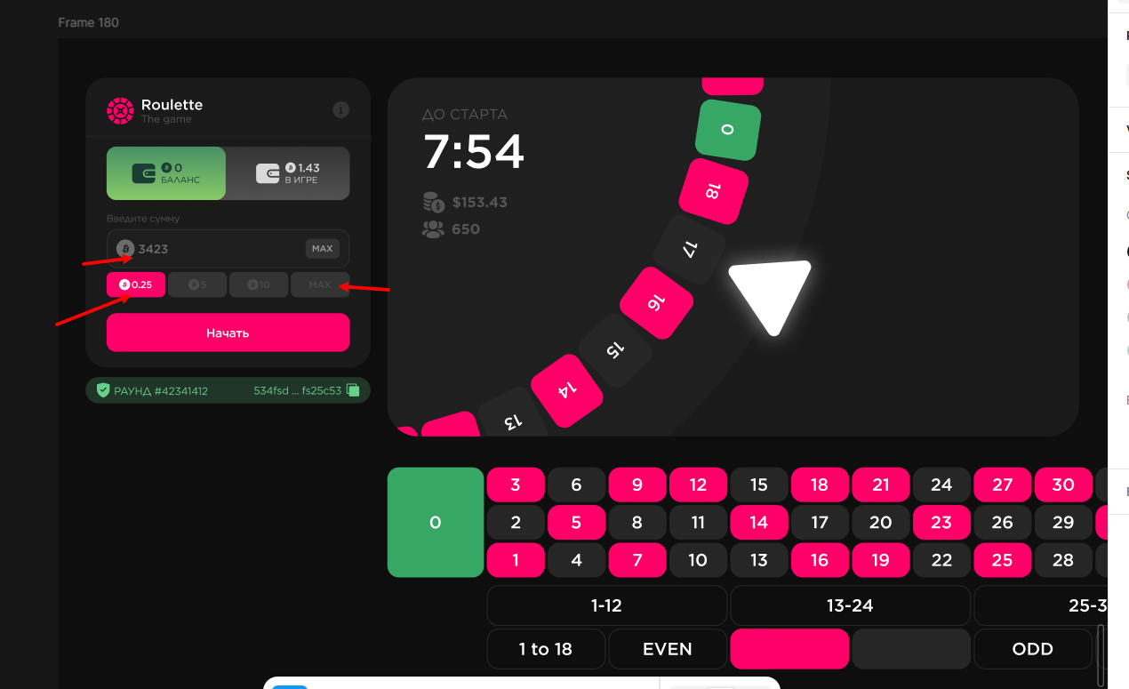  
  
в общем я могу показать текущую реализацию рулетки, и мне нужна верстка чтобы рулетку не с нуля делать, а на базе текущей, сделать редизайн.  
текущая выглядит так

<https://casino.strategroom.ru/roulette>

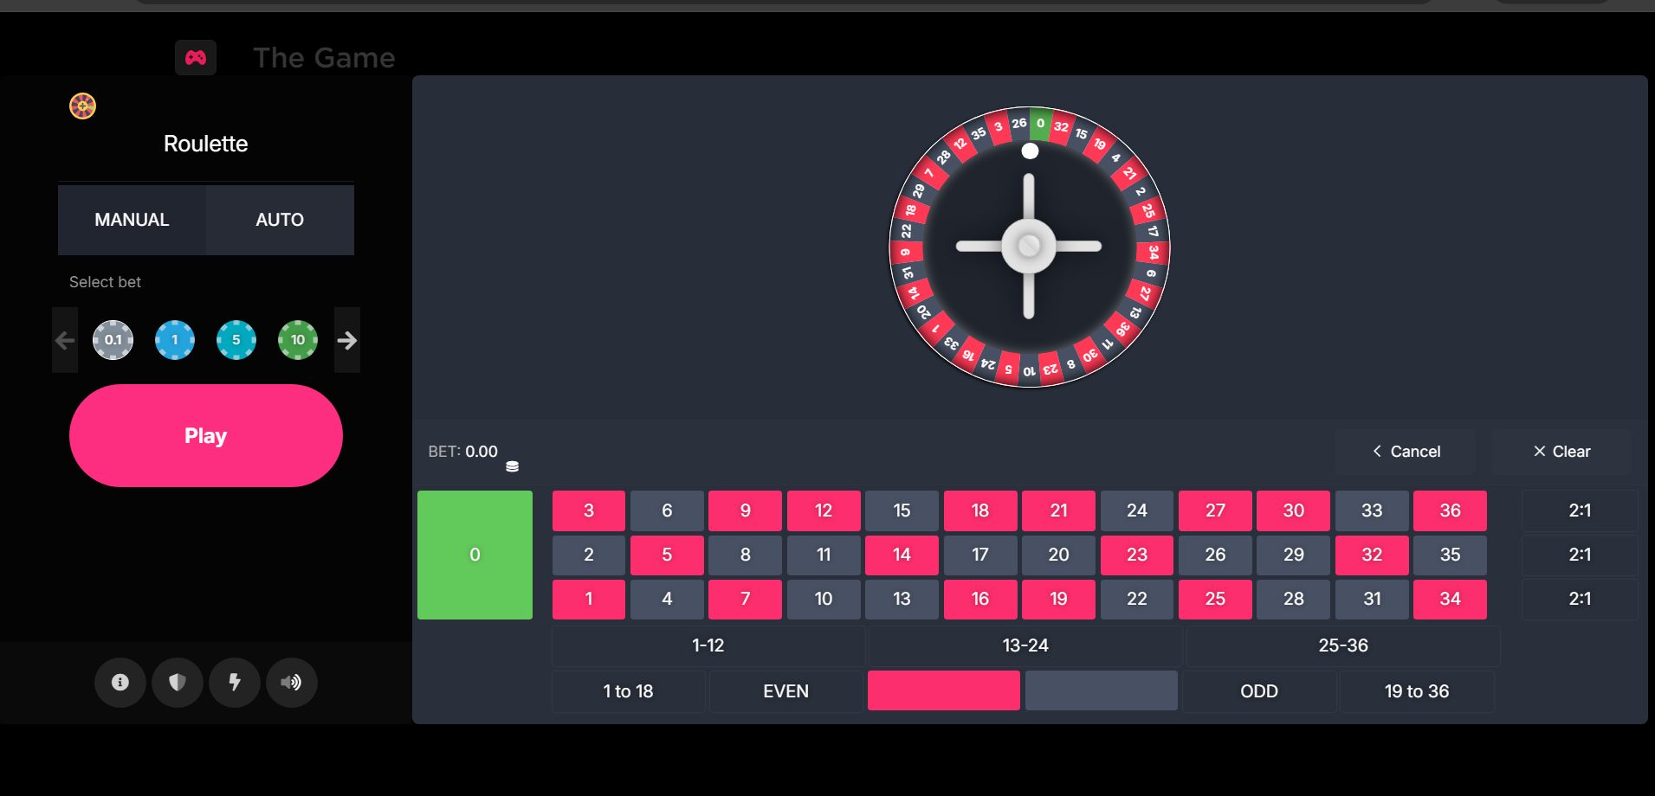

Т.е. еще раз, примерно структуру оставляем, оставляем название классов, и стилизуем под новый вид, добавляя к названием классов свои классы при необходимости, например class=”old_name” а будет class=”old_name new_name new_name”  
  
Если есть вопросы, задавайте. <https://t.me/Dinomino44>